

**ณ. เขาน้อย บ้านท่าไทร**

ขอเชิญร่วมงาน

ลอยกระทง เส็งประทีป 2561

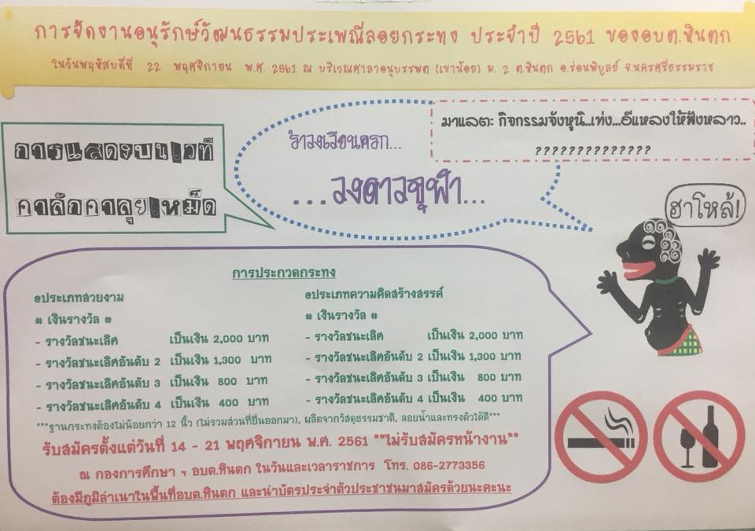 

**วันเพ็ญ**

**เดือนสิบสอง**

จดหมายข่าว

ฉบับประจำเดือนพฤศจิกายน 2561

ท่านรองผู้ว่าราชการ ท่านวิรัตน์ รักษ์พันธ์

มาตรวจเยี่ยม และมอบนโยบายในการปฏิบัติงาน

 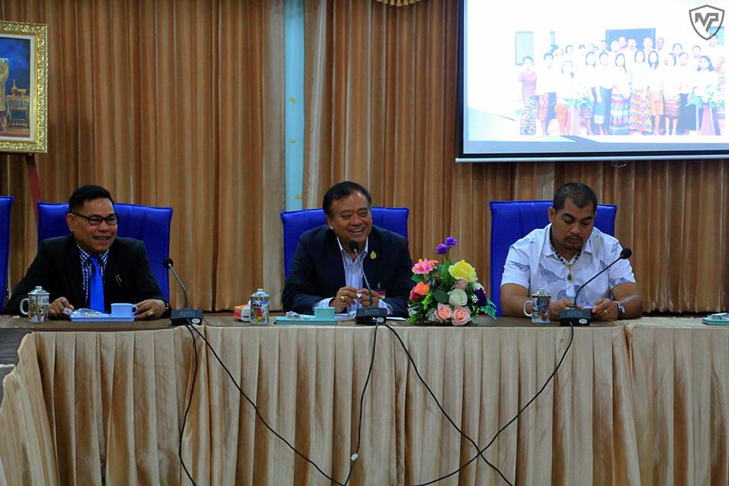



**โครงการดีๆ จากผู้บริหาร**

เพื่อเด็กเล็กของเราได้เรียนรู้โลกกว้าง เพิ่มทักษะ กล้าคิด กล้าแสดงออก เสริมสร้างความรู้ให้กับลูกหลานเรา หินตก.

 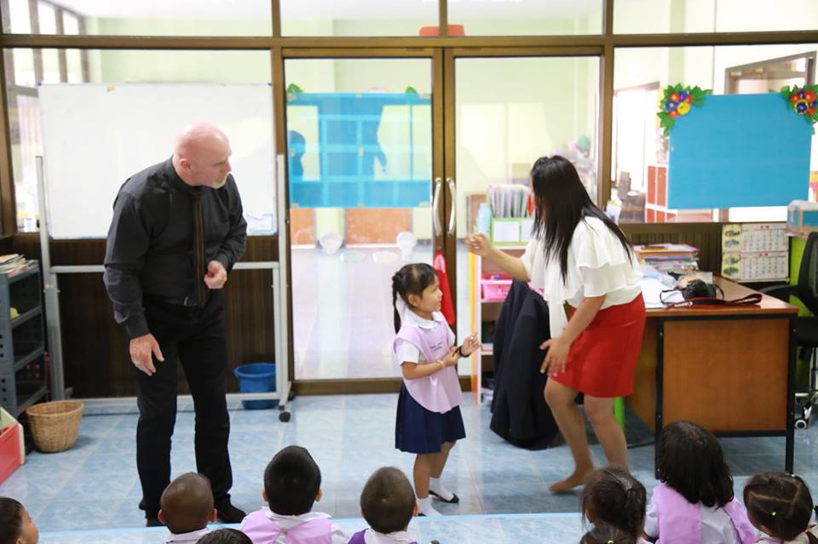

กองศึกษาฯ...

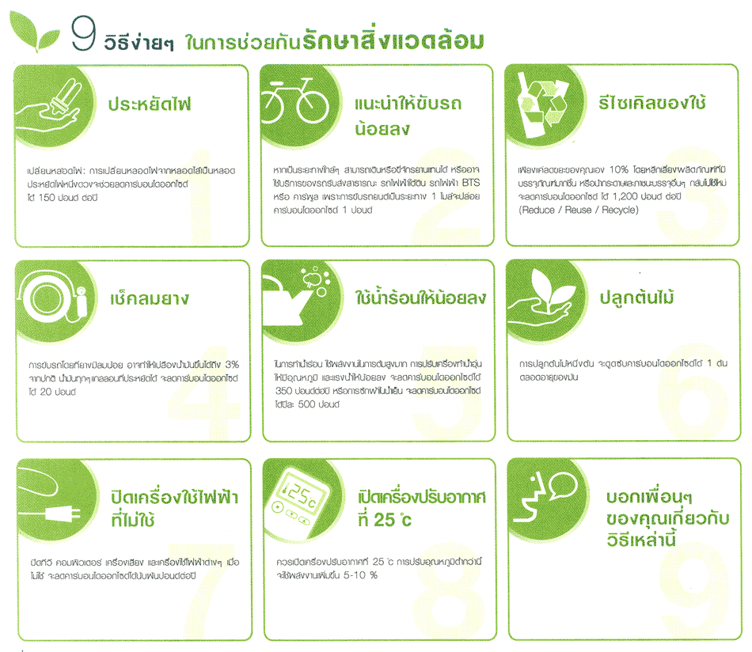



ช่องทางการติดต่อ...

สำนักงานปลัด องค์การบริหารส่วนตำบลหินตก ต.หินตก อ.ร่อนพิบูลย์ จ.นครศรีธรรมราช 80350

**🕿075-497271……โทรสาร 075-497272….. www.hintok.go.th**